汽车零部件及电子托盘生产线改造项目
竣工环境保护阶段性验收监测报告表

建设单位： | 南京川流精密塑胶科技有限公司
编制单位 | 南京川流精密塑胶科技有限公司
二〇二三年十二月

建设单位法人代表： 温启浩
编制单位法人代表： 温启浩
项 目 负 责 人： 朱慧芳
填 表 人： 李惠

建设单位（盖章）
南京川流精密塑胶科技有限公司
电话：18061236683
传真：
邮编：211100
地址：江苏省南京市江宁经济技术开发区家园中路18号

目录
表一 1
表二 4
表三 19
表四 28
表五 30
表六 31
表七 32
表八 39

附件
附件1 备案证
附件2 环评批文
附件3 工况记录表
附件4 排污登记
附件5 检测报告
附件6 危废协议
附件7 竣工和调试信息公示
附件8 活性炭检测报告
附件9 应急预案备案证
附件10 胶的MSDS和VOC检测报告
附件11 关于喷漆及其前处理工艺未建设和产能说明

附图
附图1 项目地理位置图
附图2 环境保护目标分布图
附图3 厂区平面布置图
附图4 1#厂房平面布置图
附图5 2#厂房平面布置图
表一
建设项目名称 |  | 汽车零部件及电子托盘生产线改造项目
建设单位名称 |  | 南京川流精密塑胶科技有限公司
建设项目性质 |  | 新建 改扩建（✓） 技改
建设地点 |  | 江苏省南京市江宁经济技术开发区家园中路18号
主要产品名称 |  | 汽车零部件、电子托盘
设计生产能力 |  | 汽车零部件1700万件/年、电子托盘810万件/年
实际生产能力 |  | 汽车零部件1700万件/年、电子托盘810万件/年
环评报告表完成时间 |  | 2021年3月 | 开工建设时间 | 2023年5月
调试时间 |  | 2023.9-2024.1 | 验收现场监测时间 | 2023.11.7~2023.11.8
环评报告表审批部门 |  | 南京江宁经济技术开发区管理委员会行政审批局 | 环评报告表编制单位 | 南京苏绿环境技术有限公司
环保设施设计单位 |  | / | 环保设施施工单位 | /
投资总概算 |  | 3800万元 | 环保投资总概算 | 108 | 比例 | 2.8%
实际总投资 |  | 2500万元 | 实际环保投资 | 50 | 比例 | 2%
验收监测依据 | 1.1建设项目环境保护相关法律法规、规章和规范  - 《中华人民共和国环境保护法》（2015年1月1日实施）；  - 《建设项目环境保护管理条例》（2017年7月16日修订，中华人民共和国国务院令第682号）；  - 《关于发布〈建设项目竣工环境保护验收暂行办法〉的公告》（2017年11月22日，环境保护部国环规环评〔2017〕4号）；  - 《中华人民共和国水污染防治法》，2018年1月1日起实施，（2017年6月27日修订）；  - 《中华人民共和国大气污染防治法》，2016年1月1日起实施，（2015年8月29日修订）；  - 《中华人民共和国噪声污染防治法》2022年6月5日起施行；  - 《中华人民共和国固体废弃物污染环境防治法》2020年4月29日（第十三届全国人民代表大会常务委员会第十七次会议第二次修订）；  - 《关于印发建设项目竣工环境保护验收现场检查及审查要点的通知》（环境保护部办公厅，环办〔2015〕113号）；  - 《关于建设项目竣工环境保护验收有关事项的通知》（江苏省环保厅，苏环办〔2018〕34号）；  - 《关于污染影响类建设项目重大变动清单（试行）的通知》，环办环评函〔2020〕688号；  - 《江苏省排污口设置及规范化整治管理办法》（江苏省环境保护局，苏环控[97]122号，1997年9月）；  - 《省生态环境厅关于加强涉变动项目环评与排污许可管理衔接的通知》（苏环办〔2021〕122号）。  1.2建设项目竣工环境保护验收技术规范  生态环境部关于发布《建设项目竣工环境保护验收技术指南污染影响类》的公告（公告2018年第9号）。  1.3建设项目环境影响报告表及审批部门审批决定  （1）《汽车零部件及电子托盘生产线改造项目环境影响报告表环境影响报告表》（南京苏绿环境技术有限公司，2021.1.17）；  （2）南京江宁经济技术开发区管理委员会行政审批局对《汽车零部件及电子托盘生产线改造项目环境影响报告表环境影响报告表》的审批意见（宁经管委行审环许[2021]59号）。  1.4其他文件  （1）江苏丰常弘环境科技有限公司出具的检测报告（报告编号：丰常弘（2023）环（验）08026）；  （2）建设单位提供的其他资料；  （3）验收监测工况记录表（2023.11.7~2023.11.8）。
验收监测评价标准、级别、限值 | 1、噪声排放标准  本项目建成后执行《工业企业厂界环境噪声排放标准》（GB12348-2008）中2类标准。  - 企业厂界噪声执行标准  2、废气排放标准  本项目产生的废气主要为有机废气（以非甲烷总烃计）、颗粒物、甲苯、丙酮，DA002排气筒有组织有机废气（以非甲烷总烃计）执行《合成树脂工业污染物排放标准》（GB31572-2015）中相关标准限值；DA001排气筒有机废气（以非甲烷总烃计）、甲苯执行江苏省《大气污染物综合排放标准》（DB32/4041—2021）中相关标准限值、丙酮执行《大气污染物综合排放标准》（DB31/933-2015）附录A C类物质；无组织有机废气（以非甲烷总烃计）、甲苯、颗粒物在厂界范围内执行《合成树脂工业污染物排放标准》（GB31572-2015）中相关标准限值；无组织有机废气（以非甲烷总烃计）在厂区范围内应执行江苏省《大气污染物综合排放标准》（DB32/4041-2021）中相关标准限值。具体标准见下表。  - 大气污染物有组织排放标准  备注：1#厂房中吸塑工艺使用PVC塑料粒子，从严执行江苏省《大气污染物综合排放标准》（DB32/4041—2021）表1标准。  - 大气污染物无组织排放标准  3、废水排放标准  本项目运营期不新增废水排放。
  厂界外声环境功能区类别 | 昼间（dB（A）） | 夜间（dB（A）） | 标准来源
  2 | 60 | 50 | 《工业企业厂界环境噪声排放标准》（GB12348-2008）
  排气筒编号 | 排气筒高度（m） | 涉及  工序 | 污染物  名称 | 最高允许排放 |  | 标准来源
   |  |  |  | 浓度（mg/ m³） | 速率  （kg/h） | 标准来源
  DA001 | 15 | 注塑、吸塑、喷胶、补胶 | 非甲烷  总烃 | 60 | 3 | 江苏省《大气污染物综合排放标准》（DB32/4041—2021）
  DA001 | 15 | 注塑、吸塑、喷胶、补胶 | 甲苯 | 10 | 0.2 | 江苏省《大气污染物综合排放标准》（DB32/4041—2021）
  DA001 | 15 | 注塑、吸塑、喷胶、补胶 | 丙酮 | 80 | / | 《大气污染物综合排放标准》（DB31/933-2015）附录A C类物质
  DA002 | 15 | 注塑 | 非甲烷  总烃 | 60 | / | 《合成树脂工业污染物排放标准》（GB31572-2015）
  单位产品非甲烷总烃排放量：0.3kg/t-产品
  污染物名称 |  | 无组织排放监控浓度限值（mg/m³） |  | 标准来源
  厂区 | 非甲烷总烃 | 6 | 监控点处1h平均浓度值 | 江苏省《大气污染物综合排放标准》（DB32/4041-2021）
  厂区 | 非甲烷总烃 | 20 | 监控点处任意一次浓度值 | 江苏省《大气污染物综合排放标准》（DB32/4041-2021）
  厂界 | 非甲烷  总烃 | 4.0 |  | 《合成树脂工业污染物排放标准》（GB31572-2015）
  厂界 | 甲苯 | 0.8 |  | 《合成树脂工业污染物排放标准》（GB31572-2015）
  厂界 | 颗粒物 | 1.0 |  | 《合成树脂工业污染物排放标准》（GB31572-2015）

表二
- 工程建设内容、原辅材料消耗及水平衡、主要工艺流程及产污环节程（附处理工艺流程图，标出产污节点）
2.1工程建设内容：
2.1.1项目概况及验收任务由来
南京川流精密塑胶科技有限公司（以下简称“公司”）位于江苏省南京市江宁经济技术开发区家园中路18号。
2012年，公司编制了注塑件1700万件/年、吸塑件810万个/年生产项目（以下简称“现有项目”）环境影响报告表，现有项目于2012年取得批复，2020年获得通过了自主验收和固废专项验收（宁经管委行审环验【2020】28号）。
2020年10月29日，公司取得“汽车零部件及电子托盘生产线改造项目”（以下简称“本项目”）备案证并委托南京苏绿环境技术有限公司编制本项目环境影响报告表。本项目备案证号为宁经管委行审备〔2020〕421号，建设规模及内容：购置铣床、雕刻机等国产设备108台，改造注塑、吸塑2条技术生产线，项目完成后，形成年产汽车零部件1700万件、电子托盘810万个的能力。
本次项目于2021年6月21日获南京江宁经济技术开发区管理委员会行政审批局审批（宁经管委行审环许[2021]59号）。
目前，除喷漆及其前处理工艺未建设外，其他均已建设完毕，工况稳定，各项环保设施运行正常，符合验收监测条件。
2023年11月，公司根据《建设项目环境保护管理条例》（国务院令第253号、第682号）、关于发布《建设项目竣工环境保护验收暂行办法》的公告（国环规环评[2017]4号）的规定和要求，同时根据江苏丰常弘环境科技有限公司出具的检测报告（报告编号：丰常弘（2023）环（验）08026），编制完成本验收监测报告表。
2.1.2本次环境保护验收的范围
本次验收范围包括南京川流精密塑胶科技有限公司项目汽车零部件及电子托盘生产线改造项目除喷漆及喷漆前处理外全部建设内容。
2.1.3地理位置及外环境关系
（1）地理位置
本项目位于江苏省南京市江宁经济技术开发区家园中路18号，具体的地理位置图见附图1；与环评相比地理位置未发生变化。
（2）外环境关系及敏感目标分布情况
本项目不涉及自然保护区、水源保护区、风景名胜区、重点文物保护单位。环评阶段与验收阶段敏感目标分布一致，未发生变化；本项目确定环境保护目标见下表：
- 项目周边敏感目标
环境要素 |  | 环境保护对象 | 坐标（m） |  | 方位 | 距厂界最近距离（m） | 备注 | 功能区
 |  | 环境保护对象 | X | Y
大气环境 | 500m范围内 | 企业50m范围内无声环境保护目标 |  |  |  |  |  | 二类
声环境 |  | 企业50m范围内无声环境保护目标 |  |  |  |  |  | 2类
地表水 |  | 秦淮河 | 最终纳污水体 |  |  |  | / | III类
地下水环境 |  | 本项目厂界500米范围内无地下水集中式饮用水水源和热水、矿泉水、温泉等特殊地下
生态环境 |  | 本项目利用现有厂房，无新增用地。
（3）劳动定员和生产制度
本项目劳动定员与环评一致，未发生变化；企业职工人数为120人；二班制，每班8小时，年工作日300天，年工作时间4800小时。
2.1.4建设项目概况
（1）项目性质、内容
建设性质：改建；与环评一致。
建设内容及规模：
环评建设内容：购置铣床、雕刻机等国产设备108台，改造注塑、吸塑2条技术生产线，新增喷漆房（水性漆），项目完成后，形成年产汽车零部件1700万件、电子托盘810万个的能力。
实际建设内容：购置铣床、雕刻机等国产设备108台，改造注塑、吸塑2条技术生产线，喷漆房（水性漆）未建设，项目完成后，形成年产汽车零部件1700万件、电子托盘810万个的能力。
- 实际建设内容与环评建设内容对比一览表
序号 | 环评建设内容 | 实际建设内容 | 是否相符
1 | 由外购模具调整为外购模具半成品，根据客户需要对模具进行如外形尺寸等深加工 | 由外购模具调整为外购模具半成品，根据客户需要对模具进行如外形尺寸等深加工 | 相符
2 | 对原有生产环节产生的塑料边角料进行破碎成一定粒径的颗粒物后直接回用 | 对原有生产环节产生的塑料边角料进行破碎成一定粒径的颗粒物后直接回用。 | 相符
3 | 对汽车零部件（注塑件）进行喷漆、烘干、喷胶等处理 | 对汽车零部件（注塑件）进行喷胶等处理 | 本次阶段性验收喷漆及其前处理工艺未建设，喷胶工艺已建设，喷胶和补胶废气经工作台集气系统收集，注塑机集气罩一并收集。
4 | 电子托盘（吸塑件）由外购片材改为使用挤出机自制片材 | 电子托盘（吸塑件）由外购片材改为使用挤出机自制片材 | 相符
5 | 吸塑件新增贴棉工序 | 吸塑件新增贴棉工序 | 相符
6 | 在1#车间1楼新增注塑工序 | 在2#厂房1楼新增注塑工序 | 相符
备注：本次验收对企业厂房重新编号，环评中的1#车间为本次验收中的2#厂房，对应2#厂房排气筒为DA002（新增）；环评中的2#车间为本次验收中的1#厂房，对应1#厂房排气筒为DA001（依托）。
验收期间工况：本公司年工作300天，实行二班16h工作制，年工作时间4800h。2023年11月7日—2023年11月8日验收监测期间，现阶段各类污染治理设施运转正常，满足该项目竣工环境保护验收检测条件。
- 验收设计生产负荷表
企业产品 | 设计产能  （万件/年） | 日设计产能  （万件/天） | 实际产能  （万件/天） | 监测期间实际产能  （万件/天）
汽车内饰 | 1700 | 5.6 | 5.6 | 5.5
塑料托盘 | 810 | 2.7 | 2.7 | 2.7
- 监测期间生产负荷表
序号 | 原辅料 | 单位 | 监测期间实际产能 |  | 工况负荷
序号 | 原辅料 | 单位 | 11月7日 | 11月8日 | 11月7日 | 11月8日
 | ABS塑料 | t | 8.2 | 8.15 | 98.40% | 97.80%
 | PP塑料 | t | 5 | 5 | 100.00% | 100.00%
 | PC塑料 | t | 3.3 | 3.31 | 99.00% | 99.30%
 | PET塑料 | t | 7 | 7.05 | 97.22% | 97.92%
 | PVC塑料 | t | 0.018 | 0.019 | 90.00% | 95.00%
 | PS塑料 | t | 1.5 | 1.65 | 90.00% | 99.00%
 | 水性漆 | t | 0 | 0 | 0% | 0%
 | 水性不干胶 | t | 0.0015 | 0.0016 | 90.00% | 96.00%
 | PU皮 | 条 | 6.5 | 6.6 | 97.50% | 99.00%
 | 真皮 | 条 | 10 | 10 | 100.00% | 100.00%
 | EPU/EVA棉 | 万片 | 0.7 | 0.72 | 97.22% | 100.00%
 | 润滑油 | t | 0.003 | 0.0031 | 90.00% | 93.00%
 | 液压油 | t | 0.006 | 0.006 | 90.00% | 90.00%
 | 润滑防锈剂 | t | 0.0003 | 0.0003 | 90.00% | 90.00%
 | 洗膜剂 | t | 0.0007 | 0.0007 | 105.00% | 105.00%
 | 脱胶剂 | t | 0.0001 | 0.0001 | 100.00% | 100.00%
 | 铝合金 | t | 0.01 | 0.01 | 85.71% | 85.71%
 | 静电液 | t | 0.0075 | 0.0077 | 93.75% | 96.25%
 | 无水乙醇 | t | 0 | 0 | 0.00% | 0.00%
 | 火花机油 | t | 0.00065 | 0.00067 | 97.50% | 95.70%
 | 切削液 | t | 0.00065 | 0.00067 | 97.50% | 95.70%
（2）项目组成
本项目组成见表2-5。
- 项目组成对照表
工程名称 | 建设名称 |  | 设计能力 | 实际情况 | 备注
主体工程 | 2#厂房 |  | 汽车零部件生产线×1条（部分工段），产能：1700万件/年 | 汽车零部件生产线×1条（部分工段），产能：1700万件/年 | 与环评一致
主体工程 | 1#厂房 |  | 汽车零部件生产线×1条（部分工段），产能：1700万件/年；电子托盘生产线×1条，产能：810万个/年 | 汽车零部件生产线×1条（部分工段），产能：1700万件/年；电子托盘生产线×1条，产能：810万个/年 | 与环评一致
公辅工程 | 给水 |  | +0.8t/a | +0.8t/a | 与环评一致
公辅工程 | 排水 |  | 不新增排水 | 不新增排水 | 与环评一致
公辅工程 | 配电 |  | +10万kW·h | +10万kW·h | 与环评一致
储运  工程 | 原料仓库 |  | 650m² | 650m²，1#厂房1楼 | 与环评一致
储运  工程 | 成品仓库 |  | 6120m² | 6120m²，1#厂房2楼和3楼 | 与环评一致
环保  工程 | 废气 | 1#厂房废气 | 过滤棉吸附+二级活性炭吸附装置（TA001）+15m高排气筒（DA001） | 过滤棉吸附+二级活性炭吸附装置（TA001）+15m高排气筒（DA001） | 与环评一致
环保  工程 | 废气 | 2#厂房废气 | 每台注塑机塑料粒子加热区密封负压收集+二级活性炭吸附装置（TA002）+15m高排气筒 | 集气罩收集+二级活性炭吸附装置（TA002）+15m高排气筒 | 与环评一致
环保  工程 | 噪声 | 机器设备  噪声 | 合理布局，增强车间密闭性，绿化隔声 | 合理布局，增强车间密闭性，绿化隔声 | 未变化
环保  工程 | 固废 | 一般固废区 | 30m²，厂区北侧 | 30m²，厂区北侧 | 未变化
环保  工程 | 固废 | 危废暂存间 | 21m²，厂区北侧 | 21m²，厂区北侧 | 未变化

（3）平面布置情况简介
厂区平面布局图详见图2-1，各车间平面布置图见图2-2~2-3。
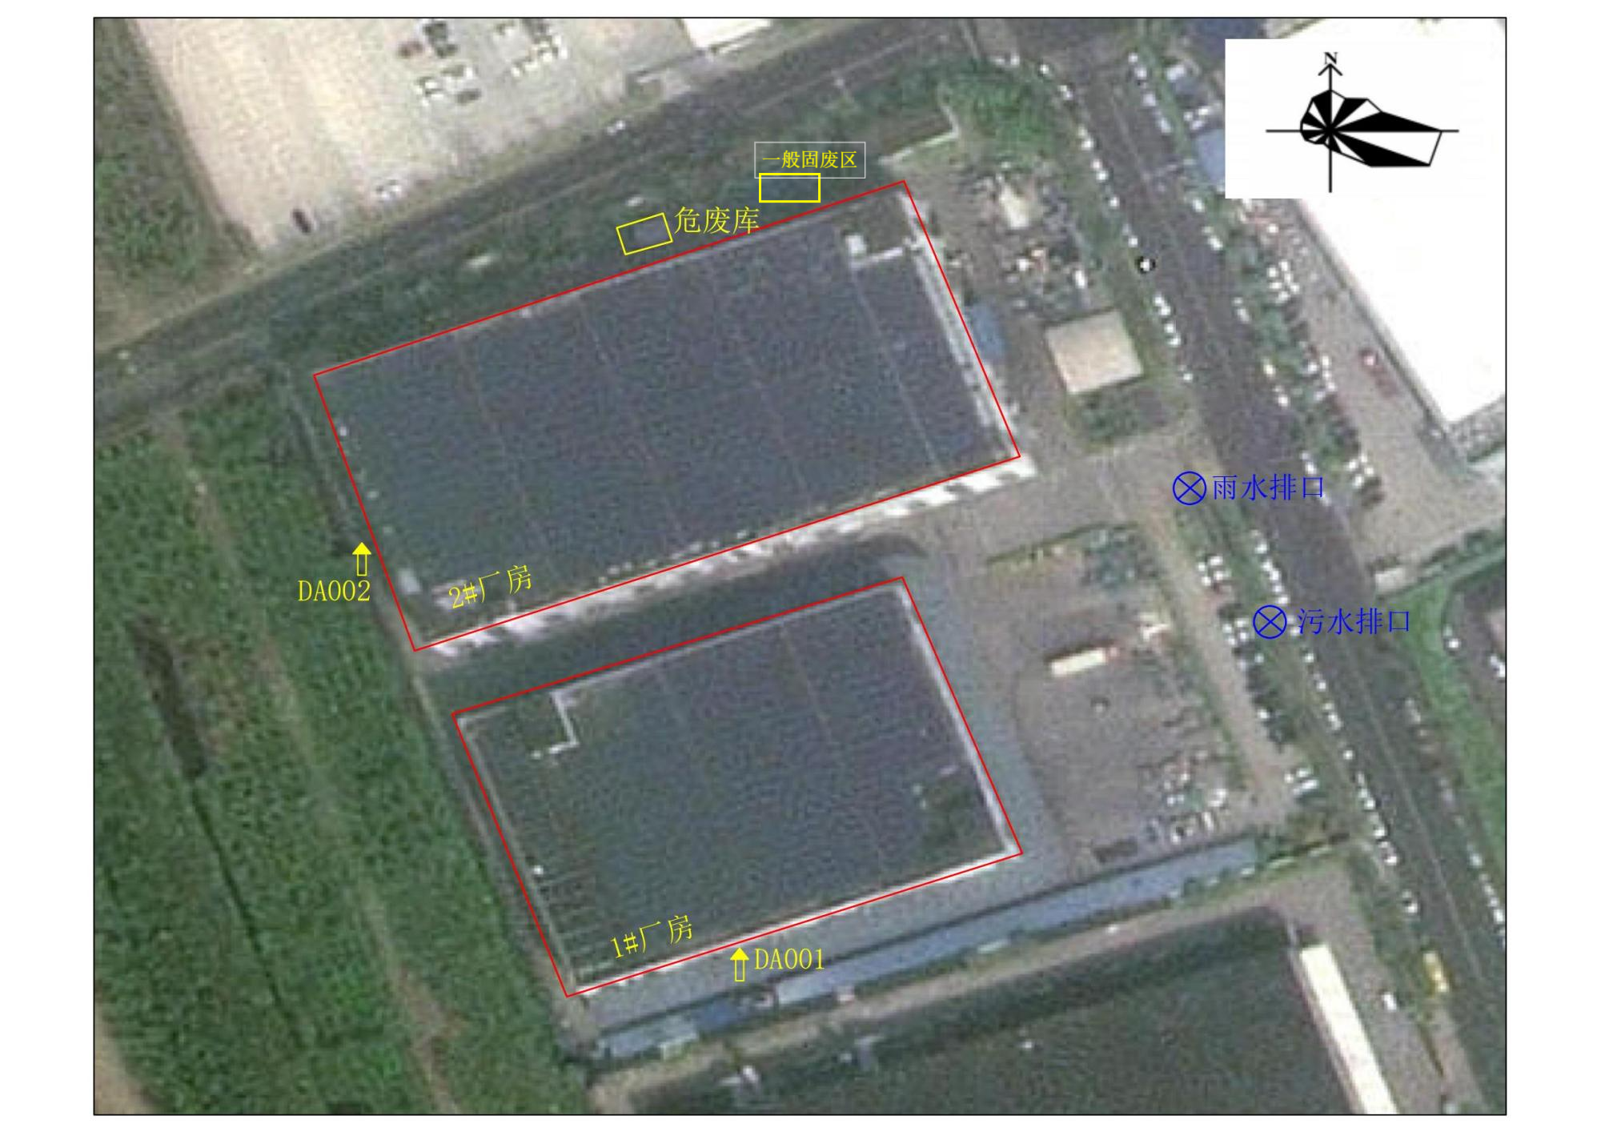
图2-1 厂区平面布置图
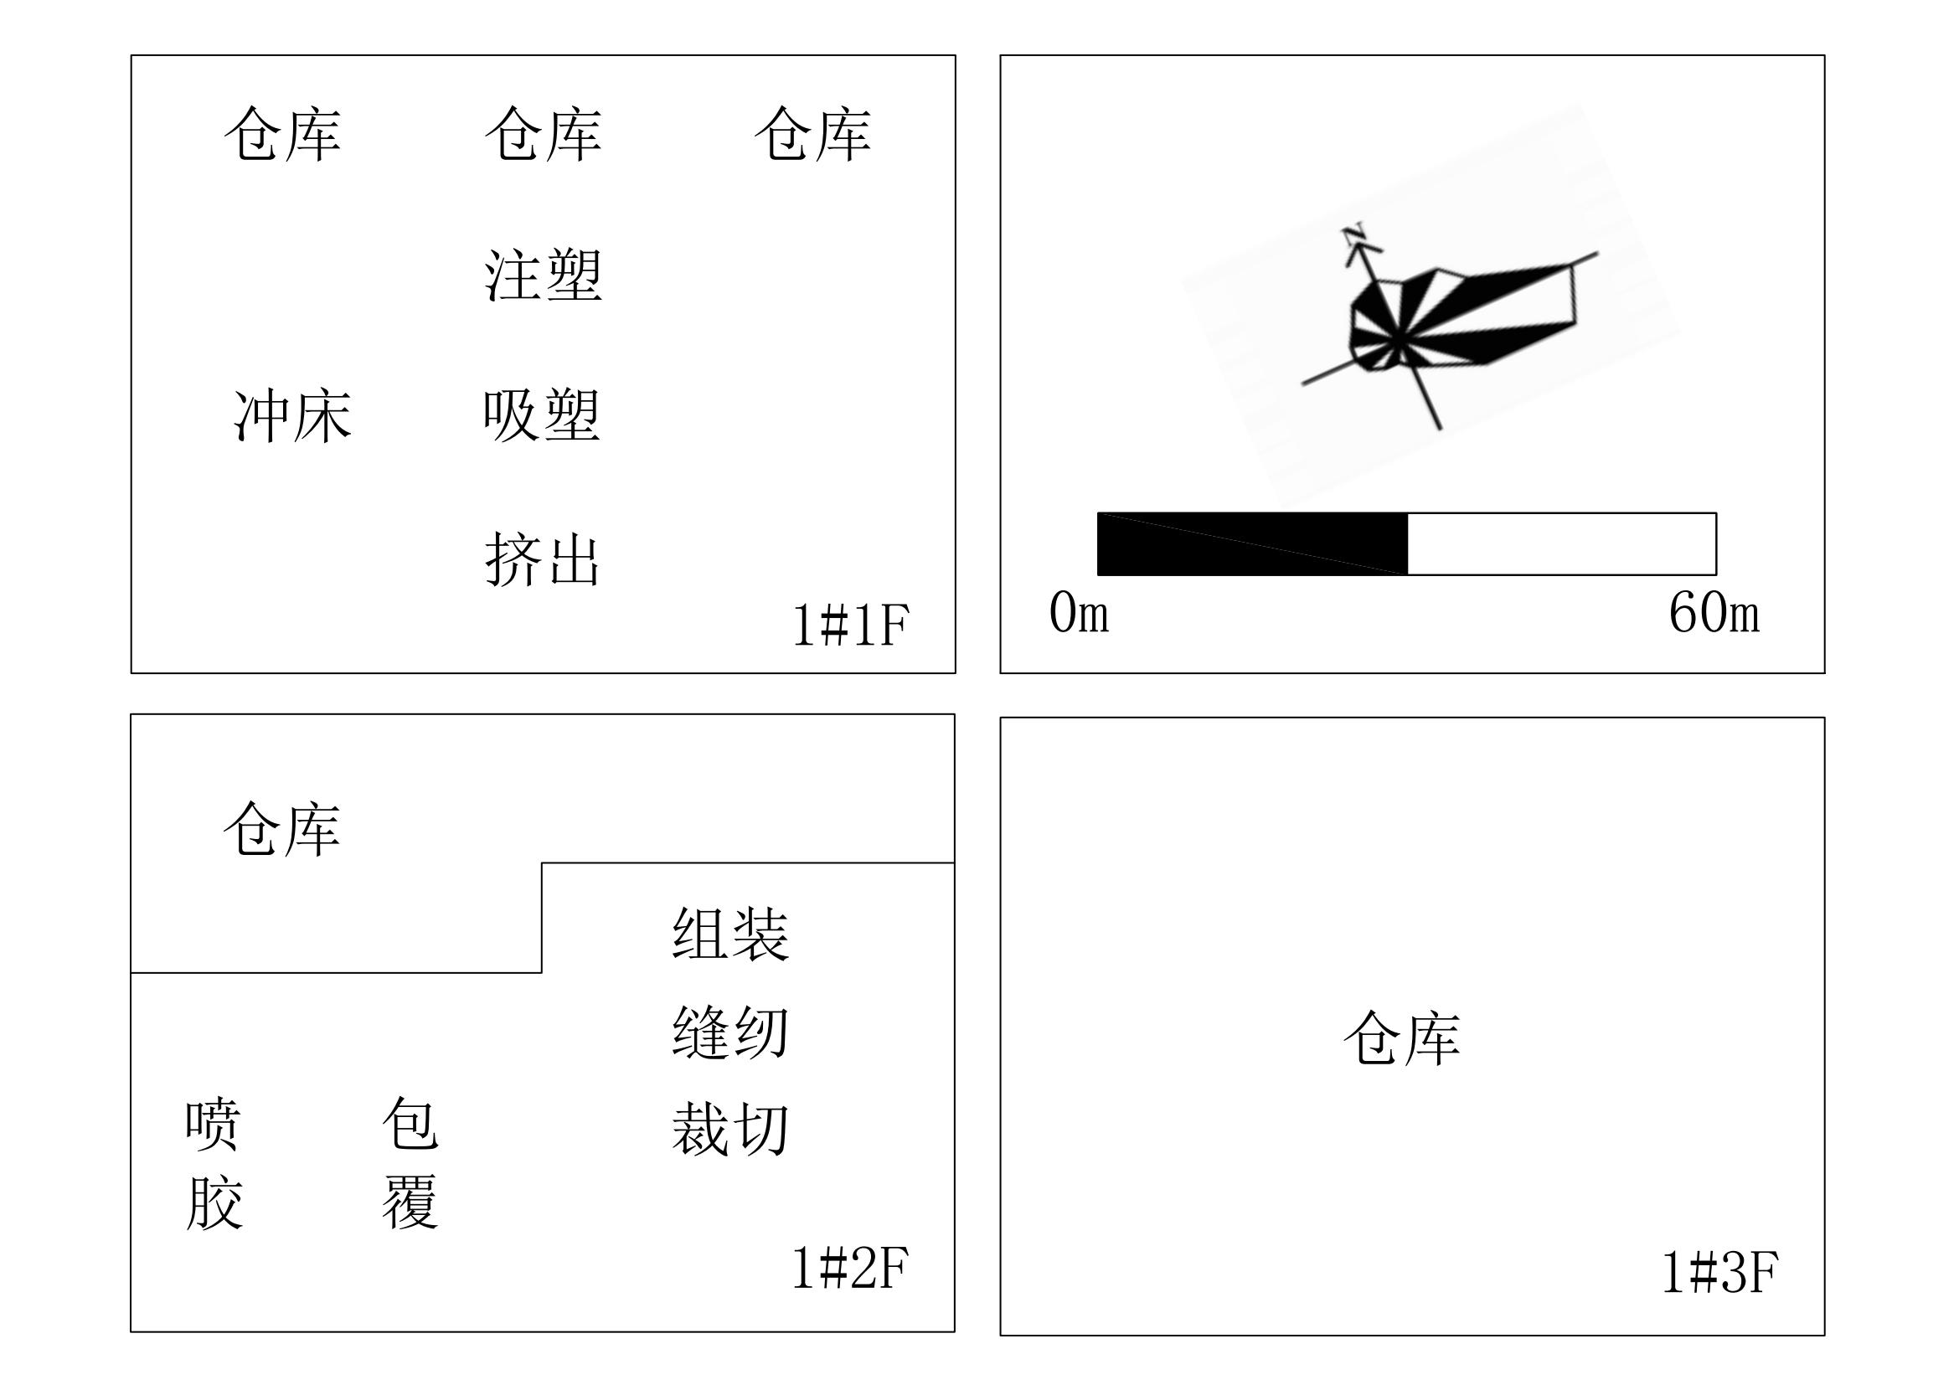
图2-2 1#厂房平面布置图
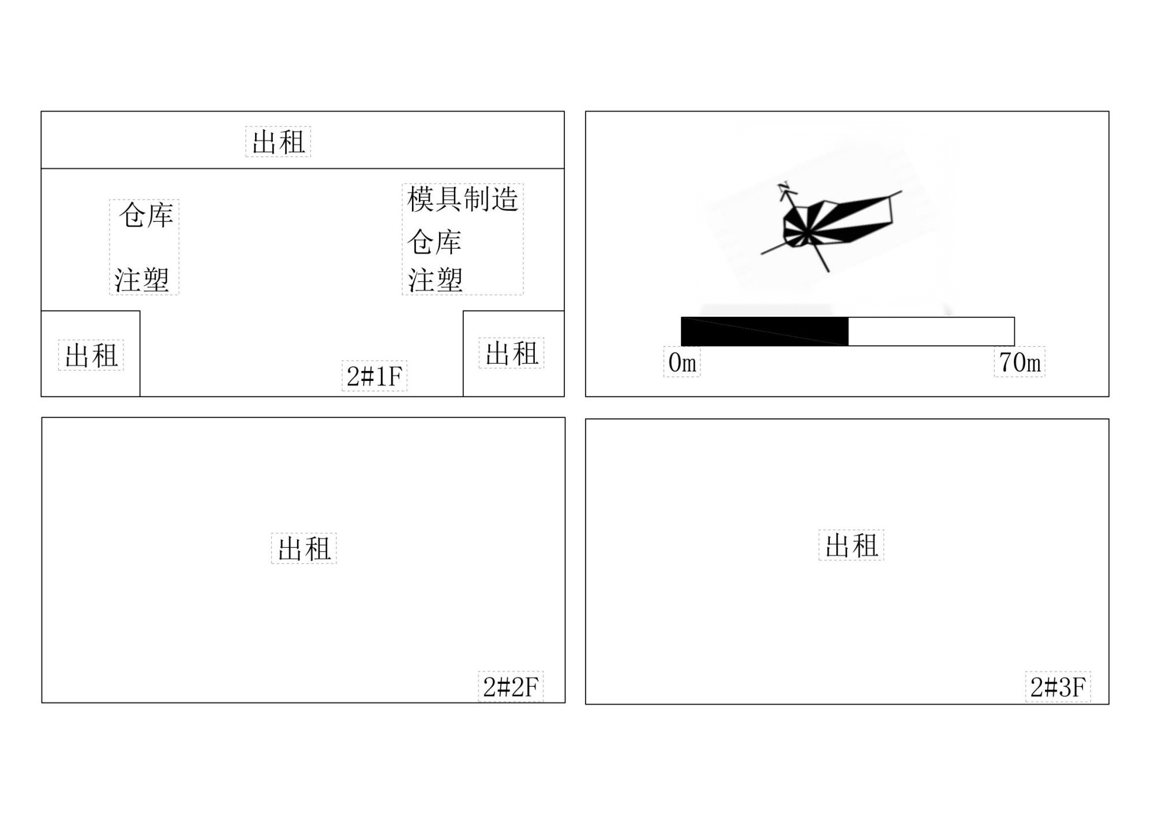
图2-3 2#厂房平面布置图
（4）主要生产设备
项目主要生产设备见表2-6。
- 项目设备清单一览表
序号 | 设备名称 | 型号 | 单位 | 数量 |  |  | 所属车间
 |  |  |  | 设计数量 | 实际数量 | 变化量 | 所属车间
 | 注塑机 | MA1200 | 台 | 15 | 15 | 0 | 1#1层
 | 注塑机 | MA1800 | 台 | 3 | 3 | 0 | 1#1层
 | 吸塑机 | XG-168 | 台 | 3 | 3 | 0 | 1#1层
 | 吸塑机 | XG-190 | 台 | 3 | 3 | 0 | 1#1层
 | 吸塑机 | XG-160 | 台 | 2 | 2 | 0 | 1#1层
 | 冲床 | HG-B30T | 台 | 4 | 4 | 0 | 1#1层
 | 冲床 | HG-B60T | 台 | 2 | 2 | 0 | 1#1层
 | 冲床 | HG-B100T | 台 | 2 | 2 | 0 | 1#1层
 | 空压机 | / | 台 | 3 | 3 | 0 | 1#南侧
 | 冷却塔 | / | 台 | 2 | 2 | 0 | 1#南侧
 | 铣床 | HENOR-X-6 | 台 | 9 | 9 | 0 | 1#和2#1层
 | 雕刻机 | 550，850 | 台 | 6 | 6 | 0 | 1#和2#1层
 | CNC加工中心 | HX-1060 | 台 | 5 | 5 | 0 | 1#和2#1层
 | 平面磨床 | 350 | 台 | 6 | 4 | 0 | 1#和2#1层
 | 水磨 | MNK-306AHR | 台 | 3 | 3 | 0 | 1#和2#1层
 | 磨刀机 | U2 精密磨刀机 | 台 | 3 | 3 | 0 | 1#和2#1层
 | 火花机 | ZNC | 间 | 3 | 3 | 0 | 1#和2#1层
 | 粉碎机 | RG-2650 | 台 | 6 | 6 | 0 | 1#南侧
 | 粉碎机 | RG-3660
 | 粉碎机 | SWP/SLP
 | 粉碎机 | KWM-200KG
 | 挤出机 | 300/450/3*2.9 | 台 | 2 | 2 | 0 | 1#2层
 | 裁切机 | 和鹰 | 台 | 3 | 3 | 0 | 1#2层
 | 缝纫机 | 海陵 | 台 | 6 | 6 | 0 | 1#2层
 | 喷胶机 | / | 台 | 3 | 3 | 0 | 1#2层
 | 压着机 | / | 台 | 5 | 5 | 0 | 1#2层
 | 等离子表面处理器 | / | 台 | 1 | 1 | 0 | 1#2层
 | 热风枪 | / | 台 | 24 | 24 | 0 | 1#2层
 | 烘干机 | / | 台 | 4 | 4 | 0 | 1#2层
 | 注塑机 | 恩格尔 1300t | 台 | 1 | 1 | 0 | 2#1层
 | 注塑机 | 海天 1400t | 台 | 3 | 3 | 0 | 2#1层
 | 注塑机 | 海天 2400t | 台 | 1 | 1 | 0 | 2#1层
 | 注塑机 | 海天 3600t | 台 | 1 | 1 | 0 | 2#1层
 | 注塑机 | KM2300t | 台 | 1 | 1 | 0 | 2#1层
 | 喷漆房 | 24m×11m×3m | 间 | 1 | 0 | -1 | 本次未建设
 | 烘房 | / | 间 | 1 | 0 | -1 | 本次未建设
 | 静电除尘枪 | / | 台 | 6 | 0 | -6 | 本次未建设
 | 合模机 | / | 台 | 1 | 0 | -1 | 本次未建设
 | 机器人喷漆设备 | / | 台 | 2 | 00 | -2 | 本次未建设

2.2原辅材料消耗及水平衡
2.2.1主要原辅材料及性质
原辅料具体用量见表2-7。
- 主要原辅料用量一览表
序号 | 名称 | 单位 | 年耗量 |  |  | 备注
序号 | 名称 | 单位 | 环评消耗量 | 实际消耗量 | 变化量 | 备注
 | ABS塑料 | t/a | 2500 | 2480 | -20 | 减少
 | PP塑料 | t/a | 1500 | 1450 | -50 | 减少
 | PC塑料 | t/a | 1000 | 980 | -20 | 减少
 | PET塑料 | t/a | 2160 | 2140 | -20 | 减少
 | PVC塑料 | t/a | 6 | 5.9 | -0.1 | 减少
 | PS塑料 | t/a | 500 | 495 | -5 | 减少
 | 水性漆 | t/a | 10 | 0 | 0 | 未建成  不使用
 | 水性不干胶 | t/a | 0.5 | 0.48 | -0.02 | 减少
 | PU皮 | 条/a | 2000 | 1980 | -20 | 减少
 | 真皮 | 条/a | 3000 | 2980 | -20 | 减少
 | EPU/EVA棉 | 万片/a | 216 | 214.5 | -1.5 | 减少
 | 润滑油 | t/a | 1 | 0.96 | -0.04 | 减少
 | 液压油 | t/a | 2 | 1.95 | -0.05 | 减少
 | 润滑防锈剂 | t/a | 0.1 | 0.098 | -0.002 | 减少
 | 洗膜剂 | t/a | 0.2 | 0.2 | 0 | 减少
 | 脱胶剂 | t/a | 0.03 | 0.03 | 0 | 减少
 | 铝合金 | t/a | 3.5 | 3.35 | -0.15 | 减少
 | 静电液 | t/a | 2.4 | 2.35 | -0.05 | 减少
 | 无水乙醇 | t/a | 0.5 | 0 | -0.5 | 未建成  不使用
 | 火花机油 | t/a | 0.2 | 0.2 | 0 | 减少
 | 切削液 | t/a | 0.2 | 0.2 | 0 | 减少
企业目前使用的水性不干胶的VOC检测报告（附件10），其中甲醛、乙醛、丙酮、丙烯醛、丙醛、丁烯醛、丁酮、甲基丙烯醛、丁醛、苯甲醛、戊醛、间甲基苯甲醛、己醛、苯、甲苯、乙苯、二甲苯、苯乙烯的检测结果为ND，TVOC的检测结果为1038μg/m³，满足水基型胶粘剂VOC含量限值中其他-丙烯酸酯类限值50g/L。

2.2.2项目水平衡
项目运营期不新增排水，未发生变化。
2.3主要工艺流程及产污环节程（附处理工艺流程图，标出产污节点）
2.3.1、运营期工艺流程及产污分析
（1）汽车零部件（注塑件）生产工艺流程
原环评工艺流程及产污节点图：
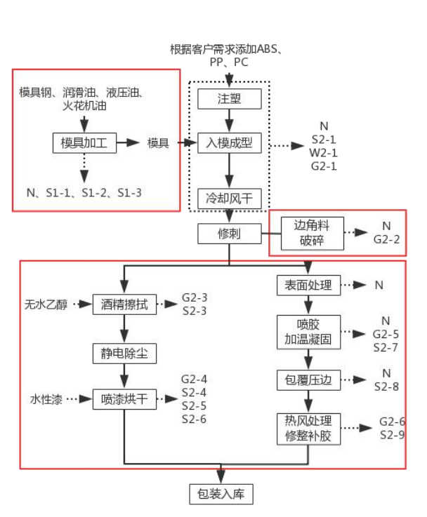
图2-1汽车零部件（注塑件）生产工艺流程图
现阶段工艺流程及产污节点图：
图2-2汽车零部件（注塑件）实际生产工艺流程图
注：喷漆加工线未建设。
①模具加工：根据客户需求及设计资料，将外购的模具钢用铣床、雕刻机、磨床、加工中心、火花机等机加工设备进行铣削成型、磨削、雕刻、钻孔等机加工。各类机床需定期更换润滑油、液压油。加工好的模具用做注塑或吸塑工段使用。本工序产生噪声（N）、边角料和金属屑（S1-1）、废矿物油（S1-2）、废切削液（S1-3）。
②注塑、入模成型、冷却、风干：根据客户需求将ABS、PP、PC粒子等投入到注塑机内，注塑机通过电加热（温度约180-240℃）使塑料粒子熔化。注塑机内熔融状态的塑料通过动力推入模具的封闭模腔，充满模腔后暂停工作。模具采用夹套冷却水间接冷却，当温度降至室温时，塑料定型，打开模具风干，取出即为半成品。注塑设备配套间接冷却水循环冷却系统，冷却水循环使用，作为清下水定期排放。本工序产生噪声（N）、注塑废气（G2-1）、间接冷却水排水（W2-1）。每种工件注塑结束后，模具用脱胶剂和洗模水擦拭，产生废抹布（S2-1）。
③修刺：对注塑好的注塑件进行修剪，去除工件上的毛刺等。此过程会产生塑料边角料，将进行回收利用。
④破碎：本次改扩建项目新增破碎机，将修边产生的边角料和产品的不合格品送至破碎机破碎后回用于注塑工序，本工序产生噪声（N）和破碎粉尘（G2-2）。
本次改扩建项目拟新增喷漆及包覆工序，根据客户需求，修整后的注塑件一部分需要喷漆、烘干，一部分需要表皮包覆。喷漆工序因企业发展调整，暂未建设。
包覆及包覆前处理：
⑤表面处理：在工件喷胶前，用等离子表面处理器对工件进行表面处理，使工件表面分子在物理作用下发生变化，提高不干胶的附着效率。本工序产生噪声（N）。
⑥喷胶、加温凝固、包覆：用喷胶机将不干胶喷在工件表面，然后用电加热烘干机（温度约80℃）对其进行烘干加热。将外购的真皮、PU皮等表皮缝纫成固定表皮，包覆在工件表面。本工序产生噪声（N）、有机废气（G2-5）、废胶水包装（S2-7）。
⑦包覆压边：将外购的真皮、PU皮等表皮缝纫成固定表皮，包覆在工件表面。本工序产生废皮料边角料（S2-8）
⑧补胶、热风处理、修整：操作人员对包覆后的成品进行检查，需要补胶处进行补胶，用热风机烘干即可。用刀具对边缝修整处理，将外漏的胶割除。本工序产生有机废气（G2-6）、废胶边角料（S2-9）。
⑨包装入库：经人工检验合格后包装入库即为成品。

（2）电子托盘（吸塑件）生产线
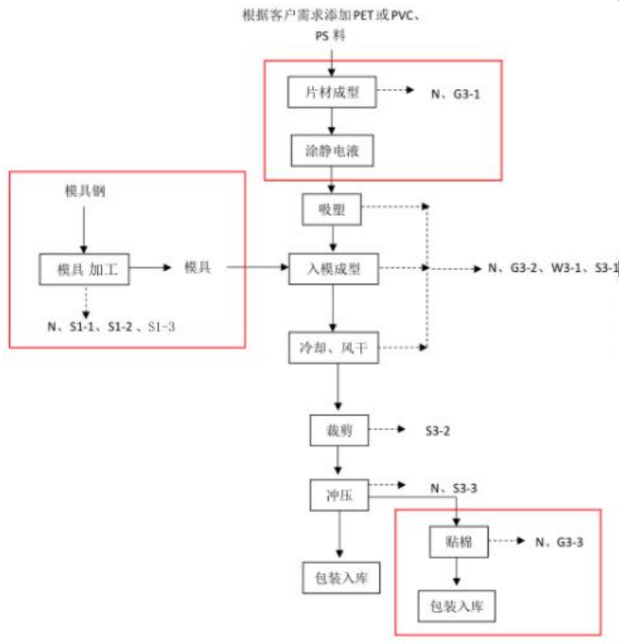
图2-3电子托盘（吸塑件）生产工艺流程图
①模具加工：与汽车零部件（注塑件）共用模具加工生产设备。
②片材成型：根据客户需求在挤出机内加入PET粒子或PVC、PS粒子，挤出机通过电加热（加热温度260-290℃）使塑料粒子熔化成流体，再通过挤出机的螺杆挤出成塑料片材。本工序产生噪声（N）、挤出废气（G3-1）。
③涂静电液：将外购的静电液涂在片材表面，以便吸塑工序进行。
④吸塑、入模成型、冷却、风干：根据客户需求将成型片材投入吸塑机，吸塑机通过电加热提高温度使其软化，吸塑温度300-400℃，吸塑机内置模具使片材成型。模具采用夹套冷却水间接冷却，当温度降至室温时，塑料定型，打开模具风干，取出即为半成品。吸塑机配套间接冷却水循环冷却系统，冷却水循环使用，作为清下水定期排放。本工序产生噪声（N）、废气（G3-2）、间接冷却水排水（W3-1）。每种工件注塑结束后，模具用脱胶剂和洗模水擦拭，产生废抹布（S3-1）。
⑤裁切：根据客户需求用裁切机进行裁切。本工序产生噪声（N）和边角料（S3-2，进行破碎回收，与汽车零部件（注塑件）共用破碎机）。
⑥冲压：用冲床对裁切后的片材进行冲压成型。冲床需定期更换液压油。本工序产生噪声（N）、废矿物油（S3-3）。
⑦贴棉：本次改扩建项目在生产线上新增贴棉工序。将不干胶涂在工件表面，然后将外购的EPE/EVA棉贴在工件表面。本工序产生噪声（N）、有机废气（G3-3）。
⑧包装入库：经人工检验合格后包装入库即为成品。
- 本项目运营期主要产污环节
类别 | 产生点 | 污染物 | 排放去向
废气 | 注塑 | 非甲烷总烃 | 经二级活性炭吸附处理后，由15m高排气筒（DA001、DA002）排放。
废气 | 挤出 | 非甲烷总烃 | 经二级活性炭吸附处理后，由15m高排气筒（DA001、DA002）排放。
废气 | 喷胶 | 甲苯 | 经二级活性炭吸附处理后，由15m高排气筒（DA001、DA002）排放。
废气 | 补胶 | 非甲烷总烃、丙酮 | 经二级活性炭吸附处理后，由15m高排气筒（DA001、DA002）排放。
废气 | 破碎 | 颗粒物 | 无组织排放
噪声 | 设备噪声 | 各类生产设备、排风机等 | 合理布局，增强车间密闭性。
固体  废物 | 边角料和金属屑 | 金属 | 统一收集，外售
固体  废物 | 塑料边角料 | 塑料 | 回收利用
固体  废物 | 废皮料 | 真皮、PU皮 | 统一收集，外售
固体  废物 | 含油抹布和手套 | 矿物油 | 委外处理
固体  废物 | 废润滑油 | 润滑油 | 危废库暂存，  并委托南京卓越环保科技有限公司有资质单位处置
固体  废物 | 废液压油 | 液压油 | 危废库暂存，  并委托南京卓越环保科技有限公司有资质单位处置
固体  废物 | 废抹布、废包装桶 | 沾染水性漆、洗模水的抹布、包装物 | 危废库暂存，  并委托南京卓越环保科技有限公司有资质单位处置
固体  废物 | 废火花机油、废油桶 | 火花机油、沾染矿物油的桶 | 危废库暂存，  并委托南京卓越环保科技有限公司有资质单位处置
固体  废物 | 废活性炭 | 有机物 | 危废库暂存，  并委托南京卓越环保科技有限公司有资质单位处置
固体  废物 | 废胶边角料 | 不干胶 | 危废库暂存，  并委托南京卓越环保科技有限公司有资质单位处置
固体  废物 | 废切削液 | 切削液 | 危废库暂存，  并委托南京卓越环保科技有限公司有资质单位处置

2.4变动情况分析
根据《关于印发〈污染影响类建设项目重大变动清单（试行）〉的通知》（环办环评函2020﹞688号）要求，本次变动不属于建设项目性质、生产工艺两个因素中的一项或一项以上发生重大变动，也不会导致环境影响显著变化（特别是不利环境影响加重）。因此从建设项目性质、生产工艺方面分析，本项目不属于重大变动。具体分析内容见下表：
- 与（环办环评函〔2020〕688号）相符性分析
类别 | 内容 | 环评设计情况 | 实际建设情况 | 是否属于重大变动
性质 | 1.建设项目开发、使用功能发生变化的。 | 本项目为汽车零部件及电子托盘生产线改造项目。 | 未发生变化 | 不属于
规模 | 2.生产、处置或储存能力增大30%及以上的。 | 本项目验收产能为汽车零部件1700万件/年、电子托盘810万件/年的能力。 | 未发生变化 | 不属于
规模 | 3.生产、处置或储存能力增大，导致废水第一类污染物排放量增加的。 | 不涉及废水第一类污染物排放 | 未发生变化 | 不属于
规模 | 4.位于环境质量不达标区的建设项目生产、处置或储存能力增大，导致相应污染物排放量增加的（细颗粒物不达标区，相应污染物为二氧化硫、氮氧化物、可吸入颗粒物、挥发性有机物；臭氧不达标区，相应污染物为氮氧化物、挥发性有机物；其他大气、水污染物因子不达标区，相应污染物为超标污染因子）；位于达标区的建设项目生产、处置或储存能力增大，导致污染物排放量增加10%及以上的。 | 本项目验收产能为汽车零部件1700万件/年、电子托盘810万件/年的能力。 | 未增加相应污染物的排放量。 | 不属于
地点 | 5.重新选址；在原厂址附近调整（包括总平面布置变化）导致环境防护距离范围变化且新增敏感点的。 | 位于在江苏省南京市江宁经济技术开发区家园中路18号 | 平面布局发生变动 | 不属于
生产工艺 | 6.新增产品品种或生产工艺（含主要生产装置、设备及配套设施）、主要原辅材料、燃料变化，导致以下情形之一 ：  （1）新增排放污染物种类的（毒性、挥发性降低的除外）；  （2）位于环境质量不达标区的建设项目相应污染物排放量增加的；  （3）废水第一类污染物排放量增加的；  （4）其他污染物排放量增加10%及以上的。 | 本项目未新增产品品质或生产工艺（含主要生产装置、设备及配套设施）、主要原辅材料、燃料。 | 未发生变化 | 不属于
生产工艺 | 7.物料运输、装卸、贮存方式变化，导致大气污染物无组织排放量增加10%及以上的。 | 本项目物料运输、装卸、贮存方式未发生变化。 | 未发生变化 | 不属于
环境保护措施 | 8.废气、废水污染防治措施变化，导致第6条中所列情形之一（废气无组织排放改为有组织排放、污染防治措施强化或改进的除外）或大气污染物无组织排放量增加10%及以上的。 | 本项目1#厂房废气和2#厂房废气产生的有机废气须经有效措施收集处理后15m高排气筒达标排放。 | 未增加污染物种类及排放量 | 不属于
环境保护措施 | 9.新增废水直接排放口；废水由间接排放改为直接排放；废水直接排放口位置变化，导致不利环境影响加重的。 | 本项目不新增排水排放。 | 本项目不新增排水排放。 | 不属于
环境保护措施 | 10.新增废气主要排放口（废气无组织排放改为有组织排放的除外）；主要排放口排气筒高度降低10%及以上的。 | 本项目1#厂房废气和2#厂房废气经两套有效措施收集处理后由两根15m高排气筒达标排放。 | 本项目1#厂房废气和2#厂房废气经两套有效措施收集处理后由两根15m高排气筒达标排放。 | 不属于
环境保护措施 | 11.噪声、土壤或地下水污染防治措施变化，导致不利环境影响加重的。 | 合理布局，选用低噪声设备、设备减振，加强管理。土壤和地下水采取分区防渗措施。 | 未发生变化 | 不属于
环境保护措施 | 12.固体废物利用处置方式由委托外单位利用处置改为自行利用处置的（自行利用处置设施单独开展环境影响评价的除外）；固体废物自行处置方式变化，导致不利环境影响力加重的。 | 本项目产生的边角料和金属屑统一收集外售；塑料边角料收集回用；废皮料收集外售；含油抹布和手套委外处理；废润滑油、废液压油、废抹布、废包装桶、废火花机油、废油桶、废过滤棉、废活性炭、废胶边角料、废切削液委托南京卓越环保科技有限公司处理。 | 未发生变化 | 不属于
环境保护措施 | 13.事故废水暂存能力或拦截设施变化，导致环境风险防范能力弱化或降低的。 | 环评未要求 | 风险水平较小，企业已编制突发环境事件应急预案并报送备案 | 不属于
综上，本工程未发生重大变更，不会加重不利环境影响。因此，实际建成工程全部纳入本次竣工环保验收管理。

表三
3.主要污染源、污染物处理和排放（附处理流程示意图，标出废水、废气、厂界噪声监测点位）
3.1主要污染源、污染物处理和排放（附处理流程示意图）
3.1.1废气：
①1#厂房废气（非甲烷总烃、甲苯、丙酮）
1#厂房注塑、吸塑、喷胶、补胶废气，经各自收集措施后经“二级活性炭”吸附装置处理后由15m高排气筒（DA001）排放。
集气罩 | 喷胶房
喷胶台 | 喷胶台集气管道
活性炭吸附装置（TA001）
排气筒设置合理性分析：本项目排气筒DA001高度15m，满足有组织排放高度不小于15m的排放要求。
 | 进口采样口
排气筒（DA001）及出口采样口 | 排气筒（DA001）标识
排气筒（DA001）出口有组织废气所测指标检测结果非甲烷总烃最大浓度为1.65mg/m³、速率0.0280kg/h，甲苯最大浓度为＜0.0015mg/m³，丙酮最大浓度＜0.01mg/m³。非甲烷总烃、甲苯符合江苏省《大气污染物综合排放标准》（DB32/4041-2021）表1标准、丙酮满足《大气污染物综合排放标准》（DB31/933-2015）附录A C类物质。
②2#厂房废气（非甲烷总烃）
2#车间注塑废气，经有效收集措施后“二级活性炭”吸附装置处理后由15m高排气筒（DA002）排放。
废气收集口照片（企业正在补照片）
活性炭吸附装置（TA002）
排气筒设置合理性分析：本项目排气筒DA002高度15m，满足有组织排放高度不小于15m的排放要求。
排气筒（DA002） | 排气筒（DA002）标识
进口检测口 | 出口检测口
排气筒（DA002）出口有组织废气所测指标检测结果非甲烷总烃最大浓度为2.07mg/m³、速率0.0190kg/h，丙酮最大浓度＜0.01mg/m³，符合《合成树脂工业污染物排放标准》（GB31572-2015）表5标准。单位产品非甲烷总烃排放量为0.0192kg/t产品，满足《合成树脂工业污染物排放标准》（GB31572-2015）中单位产品非甲烷总烃排放标准。
3.1.2废水
本项目不新增废水排放，现有排口具体见下表。
DW001 | YW001
3.1.3固体废物
本项目产生的边角料和金属屑统一收集外售；塑料边角料收集回用；废皮料收集外售；含油抹布和手套委外处理；废润滑油、废液压油、废抹布、废包装桶、废火花机油、废油桶、废过滤棉、废活性炭、废胶边角料、废切削液委托南京卓越环保科技有限公司处理。固体废物主要产生情况见下表：
- 固体废物产生情况表
序号 | 固废名称 | 固废  类别 | 环评产生量t/a | 实际产生量t/a | 处置措施
 | 边角料和金属屑 | 一般  固废 | 0.175 | 0.175 | 统一收集，外售
 | 塑料边角料 | 一般  固废 | 5 | 5 | 回收利用
 | 废皮料 | 一般  固废 | 0.5 | 0.5 | 统一收集，外售
 | 含油抹布和手套 | 一般  固废 | 0.2 | 0.2 | 委外处理
 | 废润滑油 | 危险  废物 | 0.4 | 0.4 | 委托南京卓越环保科技有限公司处理
 | 废液压油 | 危险  废物 | 0.8 | 0.8 | 委托南京卓越环保科技有限公司处理
 | 废抹布、废包装桶 | 危险  废物 | 0.9 | 0.3 | 委托南京卓越环保科技有限公司处理
 | 废火花机油、废油桶 | 危险  废物 | 0.15 | 0.15 | 委托南京卓越环保科技有限公司处理
 | 废过滤棉 | 危险  废物 | 1.8729 | 0.01 | 委托南京卓越环保科技有限公司处理
 | 废活性炭 | 危险  废物 | 17.7 | 15.648 | 委托南京卓越环保科技有限公司处理
 | 废胶边角料 | 危险  废物 | 0.2 | 0.2 | 委托南京卓越环保科技有限公司处理
 | 废切削液 | 危险  废物 | 0.8 | 0.8 | 委托南京卓越环保科技有限公司处理
综上，本项目产生的边角料和金属屑统一收集外售；塑料边角料收集回用；废皮料收集外售；含油抹布和手套委外处理；废润滑油、废液压油、废抹布、废包装桶、废火花机油、废油桶、废过滤棉、废活性炭、废胶边角料、废切削液委托南京卓越环保科技有限公司处理。危废合同见附件5。
固体废物均得到100%妥善处置。
本项目设置一个危废暂存间21m²，位于厂区北侧。现场情况见下图3-4。
危废库全貌
危废间外部 | 危废间单位信息公开
外部视频监控系统 | 内部视频监控系统
图3-4危废间现场图
3.1.4噪声
本项目噪声主要为生产工艺上设备运行噪声，通过低噪声设备，基础减震，柔性连接、定期维护、厂房封闭、合理布局。
根据江苏丰常弘环境科技有限公司出具的检测报告（丰常弘（2023）环（验）08026）检测结果如下：厂界昼间环境噪声监测值范围53.1dB(A)～57.6dB(A)，符合《工业企业厂界环境噪声排放标准》（GB12348-2008）2类标准。
企业污染物产生及排放情况见表3-2。
- 主要污染物产生、处理和排放情况
生产设备/排放源 |  | 主要污染物 | 处理设施 |  | 备注
 |  | 主要污染物 | “环评”/初步设计要求 | 实际建设 | 备注
废气 | 1#厂房废气 | 非甲烷总烃、甲苯、丙酮 | 经二级活性炭吸附后由15m排气筒（DA001）排放 | 经二级活性炭吸附后由15m排气筒（DA001）排放 | 与环评一致
废气 | 2#厂房废气 | 非甲烷总烃 | 经二级活性炭吸附后由15m排气筒（DA002）排放 | 经二级活性炭吸附后由15m排气筒（DA002）排放 | 与环评一致
废气 | 破碎  废气 | 颗粒物 | 无组织排放 | 无组织排放 | 与环评一致
噪声 | 设备  噪声 | 噪声 | 选取低噪声设备，加强设备养护，合理布局。 | 选取低噪声设备，加强设备养护，合理布局。 | 与环评一致
固体废物 | 边角料和金属屑 |  | 统一收集，外售 | 统一收集，外售 | 与环评一致
固体废物 | 塑料边角料 |  | 回收利用 | 回收利用 | 与环评一致
固体废物 | 废皮料 |  | 统一收集，外售 | 统一收集，外售 | 与环评一致
固体废物 | 含油抹布和手套 |  | 委外处理 | 委外处理 | 与环评一致
固体废物 | 废润滑油 |  | 委托有资质单位处理 | 委托南京卓越环保科技有限公司处理 | 与环评一致
固体废物 | 废液压油 |  | 委托有资质单位处理 | 委托南京卓越环保科技有限公司处理 | 与环评一致
固体废物 | 废抹布、废包装桶 |  | 委托有资质单位处理 | 委托南京卓越环保科技有限公司处理 | 与环评一致
固体废物 | 废火花机油、废油桶 |  | 委托有资质单位处理 | 委托南京卓越环保科技有限公司处理 | 与环评一致
固体废物 | 废过滤棉 |  | 委托有资质单位处理 | 委托南京卓越环保科技有限公司处理 | 与环评一致
固体废物 | 废活性炭 |  | 委托有资质单位处理 | 委托南京卓越环保科技有限公司处理 | 与环评一致
固体废物 | 废胶边角料 |  | 委托有资质单位处理 | 委托南京卓越环保科技有限公司处理 | 与环评一致
固体废物 | 废切削液 |  | 委托有资质单位处理 | 委托南京卓越环保科技有限公司处理 | 与环评一致

3.2卫生防护距离分析
本项目未设置卫生防护距离。
3.3环保投资（措施落实情况）
本项目实际投资为2500万元，实际环保投资为50万元，占总投资的2%。项目环保措施及投资见下表3-3。
- 本项目环保措施及投资一览表万元
内容 | 项目 | 环评措施 |  | 环评投资 | 实际治理措施 | 变化情况 | 实际投资
运营期 | 废气  治理 | 1#厂房 | 注塑区域废气将塑料粒子加热区密封负压收集废气，其它废气经集气罩收集后进入过滤棉吸附+二级活性炭吸附装置处理，处理后废气通过15m高排气筒DA001排放 | 88 | 本次阶段性验收喷漆房未建设，喷漆废气、酒精擦拭废气不产生。注塑废气、吸塑、喷胶废气、补胶废气经过滤棉+二级活性炭吸附后由15m高排气筒（DA001）排放 | 废气种类减少 | 35
运营期 | 废气  治理 | 2#厂房 | 经局部密封收集后进入二级活性炭吸附装置处理，处理后废气通过15m高排  气筒DA002排放 | 88 | 注塑废气经过滤棉+二级活性炭吸附后由15m高排气筒（DA002）排放 | 与环评一致 | 35
运营期 | 噪声  治理 | 选择低噪声设备、底座安装减振垫、合理布局、加强维护保养、厂房（计入主体工程）隔声。 |  | 20 | 选择低噪声设备、底座安装减振垫、合理布局、加强维护保养、厂房（计入主体工程）隔声。 | 与环评一致 | 5
运营期 | 固废治理 | 危险废物 | 危废库内暂存，委托有资质单位处理。 | / | 危废库暂存，委托南京卓越环保科技有限公司处理 | 与环评一致 | 10
运营期 | 固废治理 | 一般固体废物 | / | / | / | 与环评一致 | /
合计 |  | / |  | 108 | / | / | 50

3.4监测点位（废气、厂界噪声监测点位）
- 检测期间气象参数表
检测时间 | 气温（℃） | 气压（kPa） | 风速（m/s） | 风向 | 天气情况
2023.11.07 | 14.5 | 101.59 | 1.8 | 西 | 晴
2023.11.07 | 16.7 | 101.53 | 1.8 | 西 | 晴
2023.11.07 | 17.3 | 101.45 | 1.7 | 西 | 晴
2023.11.07 | 14.3 | 101.57 | 1.8 | 西 | 晴
2023.11.07 | 13.6 | 101.60 | 1.9 | 西 | 晴
2023.11.07 | 13.2 | 101.63 | 2.0 | 西 | 晴
2023.11.08 | 14.2 | 101.58 | 1.9 | 西 | 晴
2023.11.08 | 16.5 | 101.52 | 1.9 | 西 | 晴
2023.11.08 | 17.8 | 101.43 | 1.8 | 西 | 晴
2023.11.08 | 15.1 | 101.56 | 1.9 | 西 | 晴
2023.11.08 | 14.5 | 101.57 | 2.0 | 西 | 晴
2023.11.08 | 13.8 | 101.61 | 2.1 | 西 | 晴
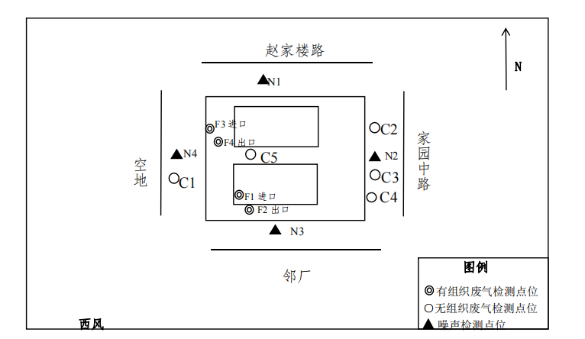
图3-5 检测点位图：（2023.11.07-2023.11.08）

表四
4.建设项目环境影响报告表主要结论及审批部门审批决定
4.1环评报告表结论和建议
4.1.1环评报告表主要结论
环评报告表主要结论：本报告经分析论证和预测评价后认为，本项目符合国家产业政策的要求，与区域规划相容、选址合理，污染防治措施技术及经济可行，满足总量控制的要求。在落实本报告书提出的风险防范措施、环境污染治理和环境管理措施的情况下，污染物均能实现达标排放且对环境影响较小，不会改变拟建的环境功能区要求，外环境对本项目的影响可接受。从环保角度来讲，建设项目在拟建地建设是可行的。
4.1.3要求和建议
（1）供水设施采用节水节能型，推行节水型器具；
（2）建设单位应严格按照规范建设环保设施及其配套措施；
（3）建设单位在项目实施过程中，要认真落实评价和设计提出的各项污染防治措施，确保污染物达标排放；
（4）加强环境保护设施的日常维修和管理，确保各环保设施效果的发挥。
4.2审批部门审批决定
环评审批意见：
- 本项目环评批复落实情况分析
序号 | 环评批复内容 | 落实情况
一 | 南京川流精密塑胶科技有限公司位于南京市江宁经济技术开发区家园中路18号，拟投资3800万元，购置铣床雕刻机等国产设备108台，改造注塑、吸塑2条技术生产线新增喷漆房（水性漆），项目完成后，形成年产汽车零部件1700万件、电子托盘810万个的能力。根据《报告表》结论在符合相关规划要求并落实《报告表》所提出的相关污染防治前提下，从环保角度分析，同意你公司按《报告表》所述进行建设。 | 企业位于南京市江宁经济技术开发区家园中路18号，投资3800万元，购置铣床雕刻机等国产设备108台，改造注塑、吸塑2条技术生产线，本次阶段性验收未建设喷漆房（水性漆），项目完成后，形成年产汽车零部件1700万件、电子托盘810万个的能力。
二 | 在项目设计、建设及环境管理中应认真落实《报告表》提出的各项环保要求，严格执行环保“三同时”制度，并重点做好以下工作。 | /
1 | 落实大气污染防治措施。本项目喷漆、注塑、挤出擦拭、涂胶、脱胶工序产生的废气分别经有效处理后15米高排气筒排放。其中颗粒物、挥发性有机物（以非甲烷总烃计）、甲苯统一参照执行《合成树脂工业污染物排放标准》（GB31572-2015）表5大气污染物特别排放限值：丙酮参照执行《大气污染物综合排放标准》（DB31/933-2015）中附录A标准限值；VOCs（以非甲烷总烃计）、颗粒物、甲苯排放标准无组织排放执行《合成树脂工业污染物排放标准》（GB31572-2015）表9标准限值，厂区内VOCs无组织排放执行《挥发性有机物无组织排放控制标准》（GB 37822-2019）中特别限值。 | 本次阶段性验收喷漆房未建设，喷漆废气、酒精擦拭废气不产生。注塑废气、吸塑、喷胶废气、补胶废气经过滤棉+二级活性炭吸附后由15m高排气筒（DA001）排放。注塑废气经过滤棉+二级活性炭吸附后由15m高排气筒（DA002）排放。本项目运营期刷漆房产生的有组织有机废气经集气罩+二级活性炭吸附系统由15m排气筒（DA001）排放。根据本次验收监测结果显示，废气排放均达到标准。
2 | 落实噪声污染防治措施。选用低噪声设备，优化布局噪声设备的位置，厂界噪声执行《工业企业厂界环境噪声排放标准》（GB12348-2008）2类标准要求 | 选取低噪声设备，加强设备养护，合理布局。根据本次验收监测结果显示，本项目厂界均能达标排放。
3 | 该项目无新增生活及生产废水。项目运营期产生边角料和金属屑、废皮料收集后外售：塑料边角料回收利用；废润滑油、废液压油、废抹布、废包装桶、废火花机油、废油桶、废过滤棉、废活性炭、废胶边角料委托有资质单位处理；含油抹布和手套会同生活垃圾由环卫部门清运。 | 本项目产生的边角料和金属屑统一收集外售；塑料边角料收集回用；废皮料收集外售；含油抹布和手套委外处理；废润滑油、废液压油、废抹布、废包装桶、废火花机油、废油桶、废过滤棉、废活性炭、废胶边角料、废切削液委托南京卓越环保科技有限公司处理。固废均得到相应合理的处置，零排放。
4 | 该项目建成后按规定完成环保专项验收。 | /
三 | 本批复有效期5年。有效期内若本项目的性质、规模、地点、采用的工艺或者防治污染、防止生态破坏的措施发生重大变动的，应重新报批环境影响评价文件。 | 企业2021年6月取得环评批文，2023年5月开工建设，本项目性质、规模、地点、采用的工艺或者防治污染、防止生态破坏的措施未发生重大变动。

表五
5.验收质量保证及质量控制
5.1验收质量保证
本次监测的质量保证严格按照江苏丰常弘环境科技有限公司编制的《质量手册》《程序文件》等质量体系文件的要求，实施全过程质量控制。
监测人员经过考核并持有合格证书；所有监测仪器经过计量部门检定并在有效期
内；现场监测仪器使用前后经过校准。监测数据实行三级审核。
5.2监测分析方法
噪声、废水和废气监测分析方法见表5-1。
- 废气及噪声监测分析方法
检测类别 | 检测项目 | 检测标准 | 检出限
有组织废气 | 非甲烷总烃 | 《固定污染源废气 总烃、甲烷和非甲烷总烃的测定 气相色谱法》HJ 38-2017 | 0.07mg/m³
有组织废气 | 甲苯 | 《环境空气苯系物的测定 活性炭吸附  /二硫化碳解吸-气相色谱法》HJ 584-2010 | 1.5×10⁻³mg/m³
有组织废气 | 丙酮 | 《固定污染源废气 挥发性有机物的测定 固相吸附-热脱附/气相色谱-质谱法》HJ 734-2014 | 0.01mg/m³
无组织废气 | 非甲烷总烃 | 《环境空气 总烃、甲烷和非甲烷总烃  的测定 直接进样-气相色谱法》HJ 604-2017 | 0.07mg/m³
无组织废气 | 甲苯 | 《环境空气苯系物的测定 活性炭吸附  /二硫化碳解吸-气相色谱法》HJ 584-2010 | 1.5×10⁻³mg/m³
无组织废气 | 颗粒物 | 《环境空气 总悬浮颗粒物的测定 重  量法》HJ 1263-2022 | 168μg/m³
噪声 | 厂界环境噪声 | 《工业企业厂界环境噪声排放标准》GB 12348-2008 | /
5.3检测分析仪器
主要检测分析仪器见表5-2。
- 主要检测分析仪器
检测因子 | 仪器名称 | 型号/规格/等级
非甲烷总烃 | 气相色谱仪 | A60S-02
甲苯 | 气相色谱仪 | A60S-03
丙酮 | 气相色谱质谱仪 | GCMS-QP2010SECS-SY-001
颗粒物 | 电子天平 | AUW120DTP-01
噪声 | 多功能声级计 | AWA5688C-100
噪声 | 声校准器 | AWA6022AC-101

表六
6.验收监测内容
本项目验收监测期间，废气、噪声监测点位、项目、频次见表6-1。
表6-1监测点位、项目、频次
污染种类 | 测点位置 | 监测项目 | 布点  个数 | 监测  频次 | 执行标准
有组织废气 | DA001  进出口 | 非甲烷总烃 | 2 | 3次/天，共2天 | 《大气污染物综合排放标准》（DB32/4041—2021）
有组织废气 | DA001  进出口 | 甲苯 | 2 | 3次/天，共2天 | 《大气污染物综合排放标准》（DB32/4041—2021）
有组织废气 | DA001  进出口 | 丙酮 | 2 | 3次/天，共2天 | 《大气污染物综合排放标准》（DB31/933-2015）附录A
有组织废气 | DA002  进出口 | 非甲烷总烃 | 2 | 3次/天，共2天 | 《合成树脂工业污染物排放标准》（GB31572-2015）
无组织废气 | 厂界上风向一个对照点，下风向三个监控点 | 非甲烷总烃 | 4 | 3次/天，共2天 | 《合成树脂工业污染物排放标准》（GB31572-2015）
无组织废气 | 厂界上风向一个对照点，下风向三个监控点 | 甲苯 | 4 | 3次/天，共2天 | 《合成树脂工业污染物排放标准》（GB31572-2015）
无组织废气 | 厂界上风向一个对照点，下风向三个监控点 | 颗粒物 | 4 | 3次/天，共2天 | 《合成树脂工业污染物排放标准》（GB31572-2015）
无组织废气 | 厂房门口 | 非甲烷总烃 | 1 | 3次每天，共2天 | 《大气污染物综合排放标准》（DB32/4041-2021）表2中无组织排放限值

表七
7.监测期间生产工况记录、验收监测结果
7.1监测期间生产工况记录
2023.11.07~2023.11.08江苏丰常弘环境科技有限公司对本项目废气、废水及厂界噪声进行了现场监测。在验收监测期间，工况正常，工况记录表见附件3，各类污染治理设施运转正常。满足该项目竣工环境保护验收检测条件。
7.2验收监测结果
7.2.1废气监测结果
2023.11.07~2023.11.08废气排放均符合检测相应标准要求。
（1）有组织排放废气
- 废气监测结果
样品信息 |  |  |  |  | 检测结果 |  |  | 标准  限值 | 评价
点位  名称 | 采样日期 | 项目  名称 | 检测  内容 | 单位 | 第一次 | 第二次 | 第三次 | 标准  限值 | 评价
DA001排气筒进口 | 2023.11.07 | 非甲烷总烃 | 标干流量 | Nm³/h | 17469 | 16482 | 15992 | / | /
DA001排气筒进口 | 2023.11.07 | 非甲烷总烃 | 实测  浓度 | mg/m³ | 69.3 | 69.3 | 69.1 | / | /
DA001排气筒进口 | 2023.11.07 | 非甲烷总烃 | 排放  速率 | kg/h | 1.21 | 1.14 | 1.11 | / | /
DA001排气筒出口 | 2023.11.07 | 非甲烷总烃 | 标干流量 | Nm³/h | 17486 | 16955 | 16713 | / | /
DA001排气筒出口 | 2023.11.07 | 非甲烷总烃 | 实测  浓度 | mg/m³ | 1.63 | 1.65 | 1.65 | 60 | 达标
DA001排气筒出口 | 2023.11.07 | 非甲烷总烃 | 排放  速率 | kg/h | 0.0285 | 0.0280 | 0.0276 | 3 | 达标
DA001排气筒进口 | 2023.11.07 | 甲苯 | 标干流量 | Nm³/h | 17469 | 16482 | 15992 | / | /
DA001排气筒进口 | 2023.11.07 | 甲苯 | 实测  浓度 | mg/m³ | 0.263 | 0.374 | 0.329 | / | /
DA001排气筒进口 | 2023.11.07 | 甲苯 | 排放  速率 | kg/h | 0.459×10⁻² | 0.616×10⁻² | 0.526×10⁻² | / | /
DA001排气筒出口 | 2023.11.07 | 甲苯 | 标干流量 | Nm³/h | 17486 | 16955 | 16713 | / | /
DA001排气筒出口 | 2023.11.07 | 甲苯 | 实测  浓度 | mg/m³ | ＜1.5×10⁻³ | ＜1.5×10⁻³ | ＜1.5×10⁻³ | 10 | 达标
DA001排气筒出口 | 2023.11.07 | 甲苯 | 排放  速率 | kg/h | - | - | - | 0.2 | 达标
DA001排气筒进口 | 2023.11.07 | 丙酮 | 标干流量 | Nm³/h | 17469 | 16482 | 15992 | / | /
DA001排气筒进口 | 2023.11.07 | 丙酮 | 实测  浓度 | mg/m³ | 1.45 | 1.15 | 1.26 | / | /
DA001排气筒进口 | 2023.11.07 | 丙酮 | 排放  速率 | kg/h | 0.0253 | 0.0190 | 0.0201 | / | /
DA001排气筒出口 | 2023.11.07 | 丙酮 | 标干流量 | Nm³/h | 17486 | 16955 | 16713 | / | /
DA001排气筒出口 | 2023.11.07 | 丙酮 | 实测  浓度 | mg/m³ | ＜0.01 | ＜0.01 | ＜0.01 | 80 | 达标
DA001排气筒出口 | 2023.11.07 | 丙酮 | 排放  速率 | kg/h | - | - | - | / | /
DA001排气筒进口 | 2023.11.08 | 非甲烷总烃 | 标干流量 | Nm³/h | 16721 | 17002 | 17561 | / | /
DA001排气筒进口 | 2023.11.08 | 非甲烷总烃 | 实测  浓度 | mg/m³ | 69.1 | 69.2 | 69.1 | / | /
DA001排气筒进口 | 2023.11.08 | 非甲烷总烃 | 排放  速率 | kg/h | 1.16 | 1.18 | 1.21 | / | /
DA001排气筒出口 | 2023.11.08 | 非甲烷总烃 | 标干流量 | Nm³/h | 17534 | 17077 | 17904 | / | /
DA001排气筒出口 | 2023.11.08 | 非甲烷总烃 | 实测  浓度 | mg/m³ | 1.59 | 1.64 | 1.59 | 60 | 达标
DA001排气筒出口 | 2023.11.08 | 非甲烷总烃 | 排放  速率 | kg/h | 0.0279 | 0.028 | 0.0285 | 3 | 达标
DA001排气筒进口 | 2023.11.08 | 甲苯 | 标干流量 | Nm³/h | 16721 | 17002 | 17561 | / | /
DA001排气筒进口 | 2023.11.08 | 甲苯 | 实测  浓度 | mg/m³ | 0.331 | 0.307 | 0.286 | / | /
DA001排气筒进口 | 2023.11.08 | 甲苯 | 排放  速率 | kg/h | 0.554×10⁻² | 0.522×10⁻² | 0.502×10⁻² | / | /
DA001排气筒出口 | 2023.11.08 | 甲苯 | 标干流量 | Nm³/h | 17534 | 17077 | 17904 | / | /
DA001排气筒出口 | 2023.11.08 | 甲苯 | 实测  浓度 | mg/m³ | ＜1.5×10⁻³ | ＜1.5×10⁻³ | ＜1.5×10⁻³ | 10 | 达标
DA001排气筒出口 | 2023.11.08 | 甲苯 | 排放  速率 | kg/h | - | - | - | 0.2 | 达标
DA001排气筒进口 | 2023.11.08 | 丙酮 | 标干流量 | Nm³/h | 16721 | 17002 | 17561 | / | /
DA001排气筒进口 | 2023.11.08 | 丙酮 | 实测  浓度 | mg/m³ | 1.31 | 1.19 | 1.33 | / | /
DA001排气筒进口 | 2023.11.08 | 丙酮 | 排放  速率 | kg/h | 0.0219 | 0.0202 | 0.0234 | / | /
DA001排气筒出口 | 2023.11.08 | 丙酮 | 标干流量 | Nm³/h | 17534 | 17077 | 17904 | / | /
DA001排气筒出口 | 2023.11.08 | 丙酮 | 实测  浓度 | mg/m³ | ＜0.01 | ＜0.01 | ＜0.01 | 80 | 达标
DA001排气筒出口 | 2023.11.08 | 丙酮 | 排放  速率 | kg/h | - | - | - | / | /
DA002排气筒进口 | 2023.11.07 | 非甲烷总烃 | 标干流量 | Nm³/h | 8719 | 8999 | 9184 | / | /
DA002排气筒进口 | 2023.11.07 | 非甲烷总烃 | 实测  浓度 | mg/m³ | 68.6 | 67.7 | 68.3 | / | /
DA002排气筒进口 | 2023.11.07 | 非甲烷总烃 | 排放  速率 | kg/h | 0.598 | 0.609 | 0.627 | / | /
DA002排气筒出口 | 2023.11.07 | 非甲烷总烃 | 标干流量 | Nm³/h | 9009 | 9176 | 9346 | / | /
DA002排气筒出口 | 2023.11.07 | 非甲烷总烃 | 实测  浓度 | mg/m³ | 2.07 | 2.07 | 2.06 | 60 | 达标
DA002排气筒出口 | 2023.11.07 | 非甲烷总烃 | 排放  速率 | kg/h | 0.0186 | 0.0190 | 0.0193 | 3 | 达标
DA002排气筒进口 | 2023.11.08 | 非甲烷总烃 | 标干流量 | Nm³/h | 8995 | 9116 | 9283 | / | /
DA002排气筒进口 | 2023.11.08 | 非甲烷总烃 | 实测  浓度 | mg/m³ | 67.9 | 67.6 | 67.9 | / | /
DA002排气筒进口 | 2023.11.08 | 非甲烷总烃 | 排放  速率 | kg/h | 0.611 | 0.616 | 0.630 | / | /
DA002排气筒出口 | 2023.11.08 | 非甲烷总烃 | 标干流量 | Nm³/h | 9125 | 9223 | 9328 | / | /
DA002排气筒出口 | 2023.11.08 | 非甲烷总烃 | 实测  浓度 | mg/m³ | 2.06 | 2.06 | 2.05 | 60 | 达标
DA002排气筒出口 | 2023.11.08 | 非甲烷总烃 | 排放  速率 | kg/h | 0.0188 | 0.0190 | 0.0191 | 3 | 达标
评价结论：
本次检测结果如下：
①排放浓度核定
排气筒（DA001）出口有组织废气所测指标检测结果非甲烷总烃最大浓度为1.65mg/m³、速率0.0280kg/h，甲苯最大浓度为＜0.0015mg/m³，丙酮最大浓度＜0.01mg/m³。
排气筒（DA002）出口有组织废气所测指标检测结果非甲烷总烃最大浓度为2.07mg/m³、速率0.0190kg/h。

②排放总量核定
- 排放总量 单位：t/a
污染物种类 |  | 监测核定总量 |  | 折算工况总量 | 环评核定总量 | 是否超总量
非甲烷总烃 | 排气筒DA001 | 0.1344 | 0.2256 | 0.2375 | 0.244 | 未超出
非甲烷总烃 | 排气筒DA002 | 0.0912
甲苯 | 排气筒DA001 | 0.000069 |  | 0.000073 | 0.002 | 未超出
丙酮 | 排气筒DA001 | 0.00027 |  | 0.00028 | 0.0003 | 未超出
注：①监测时间内，全厂工况约为95%；2#厂房和1#厂房注塑时间都为4800h、喷胶4600h，脱胶2700h。甲苯和丙酮排气筒DA001都为未检出，以检出限一半核算排放量。甲苯的检出限0.0015mg/m³、丙酮的检出限为0.01mg/m³。
②根据企业提供的水性不干胶的挥发性有机物检测报告，甲苯为未检出。
- 二级活性炭效率核定
环保设施 | 进口速率kg/h | 出口速率kg/h | 去除效率 | 环评核定
TA001 | 1.14 | 0.0280 | 97.54% | 90%
TA002 | 0.609 | 0.0190 | 96.88% | 90%
- 活性炭吸附设备技术参数一览表
风量（m³/h） | 20000 | 12000 | / | /
活性炭种类 | 颗粒活性炭 | 颗粒活性炭 | / | /
箱体尺寸 |  |  | / | /
长 | 2800 | 2400
宽 | 2200 | 1800
高 | 2000 | 1800
活性炭尺寸 |  |  | / | 相符
长 | 2700 | 2200
宽 | 2000 | 1600
高 | 1800 | 1600
活性炭碘值（mg/g） | 875 | 875 | ≥800 | 相符
比表面积（m²/g） | ≥750 | ≥750 | ≥750 | 相符
过滤风速（m/s） | 0.57 | 0.58 | ＜0.6 | 相符

（2）无组织排放废气
2023.11.07~2023.11.08废气排放均符合相应监测标准要求。监测结果见表7-5。

- 厂界无组织废气（颗粒物）监测结果
采样日期 |  | 2023.11.07 |  |  |  | 2023.11.08
检测项目 | 采样  频次 | 检测结果 |  |  |  | 检测结果
检测项目 | 采样  频次 | 无组织废气上风向G1 | 无组织废气下风向G2 | 无组织废气下风向G3 | 无组织废气下风向G4 | 无组织废气上风向G1 | 无组织废气下风向G2 | 无组织废气下风向G3 | 无组织废气下风向G4
颗粒物（μg/m³） | ① | 231 | 346 | 337 | 339 | 219 | 338 | 341 | 335
颗粒物（μg/m³） | ② | 220 | 324 | 293 | 315 | 223 | 340 | 322 | 328
颗粒物（μg/m³） | ③ | 216 | 308 | 327 | 310 | 212 | 316 | 307 | 323
标准值（mg/m³） |  | 1 | 1 | 1 | 1 | 1 | 1 | 1 | 1
结论 |  | 达标 | 达标 | 达标 | 达标 | 达标 | 达标 | 达标 | 达标
- 厂界无组织废气（甲苯）监测结果
采样日期 |  | 2023.11.07 |  |  |  | 2023.11.08
检测项目 | 采样  频次 | 检测结果 |  |  |  | 检测结果
检测项目 | 采样  频次 | 无组织废气上风向G1 | 无组织废气下风向G2 | 无组织废气下风向G3 | 无组织废气下风向G4 | 无组织废气上风向G1 | 无组织废气下风向G2 | 无组织废气下风向G3 | 无组织废气下风向G4
甲苯（mg/m³） | ① | ＜1.5×10⁻³ |  |  |  | ＜1.5×10⁻³
甲苯（mg/m³） | ②
甲苯（mg/m³） | ③
标准值（mg/m³） |  | 0.8 | 0.8 | 0.8 | 0.8 | 0.8 | 0.8 | 0.8 | 0.8
结论 |  | 达标 | 达标 | 达标 | 达标 | 达标 | 达标 | 达标 | 达标
- 厂界无组织废气（非甲烷总烃）监测结果
采样日期 |  | 2023.11.07 |  |  |  | 2023.11.08
检测项目 | 采样  频次 | 检测结果 |  |  |  | 检测结果
检测项目 | 采样  频次 | 无组织废气上风向G1 | 无组织废气下风向G2 | 无组织废气下风向G3 | 无组织废气下风向G4 | 无组织废气上风向G1 | 无组织废气下风向G2 | 无组织废气下风向G3 | 无组织废气下风向G4
非甲烷总烃（mg/m³） | ① | 0.81 | 1.19 | 1.20 | 1.21 | 0.78 | 1.23 | 1.18 | 1.20
非甲烷总烃（mg/m³） | ② | 0.78 | 1.19 | 1.19 | 1.20 | 0.78 | 1.21 | 1.21 | 1.22
非甲烷总烃（mg/m³） | ③ | 0.79 | 1.20 | 1.20 | 1.20 | 0.80 | 1.19 | 1.20 | 1.18
标准值（mg/m³） |  | 4 | 4 | 4 | 4 | 4 | 4 | 4 | 4
结论 |  | 达标 | 达标 | 达标 | 达标 | 达标 | 达标 | 达标 | 达标
- 厂区无组织废气（非甲烷总烃）监测结果
采样日期 |  | 2023.11.07 | 2023.11.08
检测项目 | 采样频次 | 检测结果 | 检测结果
检测项目 | 采样频次 | 厂房门口外1米 G5 | 厂房门口外1米 G5
非甲烷总烃  （mg/m³） | ① | 1.28 | 1.36
非甲烷总烃  （mg/m³） | ② | 1.27 | 1.35
非甲烷总烃  （mg/m³） | ③ | 1.27 | 1.34
标准值（mg/m³） |  | 6 | 6
结论 |  | 达标 | 达标
评价结论：
本次检测结果表明，本项目无组织废气厂界检测结果最大浓度分别为：非甲烷总烃1.23mg/m³、颗粒物346μg/m³、甲苯＜1.5×10⁻³mg/m³，符合《合成树脂工业污染物排放标准》（GB31572-2015）中相关标准。无组织废气厂区检测结果最大浓度为非甲烷总烃1.36mg/m³，符合江苏省地方标准《大气污染物综合排放标准》（DB32/4041-2021）表2厂区内非甲烷总烃无组织排放限值。
7.2.3噪声监测结果
验收监测期间，企业正常运行，评价结果见表7-9。
- 噪声监测结果
采样日期 | 采样地点 | 昼间
采样日期 | 采样地点 | 时间 | dB(A)
2023.11.07 | N1厂界东外1m | 昼间 | 57.6
2023.11.07 | N2厂界南外1m | 昼间 | 56.1
2023.11.07 | N3厂界西外1m | 昼间 | 56.0
2023.11.07 | N4厂界北外1m | 昼间 | 55.1
2023.11.08 | N1厂界东外1m | 昼间 | 55.3
2023.11.08 | N2厂界南外1m | 昼间 | 54.7
2023.11.08 | N3厂界西外1m | 昼间 | 53.1
2023.11.08 | N4厂界北外1m | 昼间 | 55.5
经监测，厂界昼间环境噪声监测值范围53.1dB(A)～57.6dB(A)，符合《工业企业厂界环境噪声排放标准》（GB12348-2008）2类标准。

表八
8.验收监测结论和建议：
8.1与《建设项目竣工环境保护验收暂行办法》对比性分析
根据《建设项目竣工环境保护验收暂行办法》，建设项目环境保护设施存在下列情形之一的，建设单位不得提出验收合格的意见：
表8-1 不得提出验收合格意见情形的检查
政策  文件 | 内容 | 本项目情况 | 结论
《建设项目竣工环境保护验收暂行办法》 | （一）未按环境影响报告书（表）及其审批部门审批决定要求建成环境保护设施，或者环境保护设施不能与主体工程同时投产或者使用的； | 已按要求环境影响报告表及审批部门审批决定要求建成环境保护设施；并和主体工程同时投产或者使用的 | 满足验收合格条件
《建设项目竣工环境保护验收暂行办法》 | （二）污染物排放不符合国家和地方相关标准、环境影响报告书（表）及其审批部门审批决定或者重点污染物排放总量控制指标要求的； | 本项目污染物排放符合国家和地方相关标准、环境影响报告表及其审批部门的审批决定，满足重点污染物排放总量控制指标要求； | 满足验收合格条件
《建设项目竣工环境保护验收暂行办法》 | （三）环境影响报告书（表）经批准后，该建设项目的性质、规模、地点、采用的生产工艺或者防治污染、防止生态破坏的措施发生重大变动，建设单位未重新报批环境影响报告书（表）或者环境影响报告书（表）未经批准的； | 本项目经批准后，未改变项目性质、规模、地点、生产工艺或者防治污染、防止生态破坏的措施。 | 满足验收合格条件
《建设项目竣工环境保护验收暂行办法》 | （四）建设过程中造成重大环境污染未治理完成，或者造成重大生态破坏未恢复的； | 本项目建设过程中未造成重大环境污染及重大生态破坏。 | 满足验收合格条件
《建设项目竣工环境保护验收暂行办法》 | （五）纳入排污许可管理的建设项目，无证排污或者不按证排污的； | 对照《固定污染源排污许可分类管理名录（2019年版）》，本项目已变更排污登记。 | 满足验收合格条件
《建设项目竣工环境保护验收暂行办法》 | （六）分期建设、分期投入生产或者使用依法应当分期验收的建设项目，其分期建设、分期投入生产或者使用的环境保护设施防治环境污染和生态破坏的能力不能满足其相应主体工程需要的； | 本项目汽车零部件及电子托盘生产线改造项目，喷胶配套的环境保护设施是二级活性炭吸附装置，已建设完毕。 | 满足验收合格条件
《建设项目竣工环境保护验收暂行办法》 | （七）建设单位因该建设项目违反国家和地方环境保护法律法规受到处罚，被责令改正，尚未改正完成的； | 本项目建设未违反国家和地方环境保护法律法规。 | 满足验收合格条件
《建设项目竣工环境保护验收暂行办法》 | （八）验收报告的基础资料数据明显不实，内容存在重大缺项、遗漏，或者验收结论不明确、不合理的； | 本项目验收报告基础资料齐全，无重大缺项、遗漏。 | 满足验收合格条件
《建设项目竣工环境保护验收暂行办法》 | （九）其他环境保护法律法规规章等规定不得通过环境保护验收的。 | 本项目建设未违反其他环境保护法律法规规章。 | 满足验收合格条件

8.2验收监测结果
（1）汽车零部件及电子托盘生产线改造项目执行了国家有关环境保护的法律法规，环境保护审批手续齐全，履行了环境影响评价制度，项目配套的环保设施按“三同时”要求设计、施工和投入使用，运行基本正常。环境保护管理制度较为完善，环评报告表及批复中提出的环保要求和措施基本得到了落实。
（2）各类污染物及排放情况
1）废气
根据江苏丰常弘环境科技有限公司出具的检测报告（丰常弘（2023）环（验）08026），监测期间（2023.11.07~2023.11.08）：
排气筒（DA001）出口有组织废气所测指标检测结果非甲烷总烃最大浓度为1.65mg/m³、速率0.0280kg/h，甲苯最大浓度为＜0.0015mg/m³，丙酮最大浓度＜0.01mg/m³。有组织非甲烷总烃满足江苏省《大气污染物综合排放标准》（DB32/4041—2021）中表1标准。
排气筒（DA002）出口有组织废气所测指标检测结果非甲烷总烃最大浓度为2.07mg/m³、速率0.0190kg/h。有组织非甲烷总烃满足《合成树脂工业污染物排放标准》（GB31572-2015）中表5标准。
无组织废气厂界检测结果最大浓度分别为：非甲烷总烃1.23mg/m³、颗粒物346μg/m³、甲苯＜1.5×10⁻³mg/m³，符合《合成树脂工业污染物排放标准》（GB31572-2015）中相关标准。无组织废气厂区检测结果最大浓度为非甲烷总烃1.36mg/m³，符合江苏省地方标准《大气污染物综合排放标准》（DB32/4041-2021）表2厂区内非甲烷总烃无组织排放限值。
2）噪声
厂界昼间环境噪声监测值范围53.1dB(A)～57.6dB(A)，符合《工业企业厂界环境噪声排放标准》（GB12348-2008）2类标准。
3）固体废物
边角料和金属屑统一收集外售；塑料边角料收集回用；废皮料收集外售；含油抹布和手套委外处理；废润滑油、废液压油、废抹布、废包装桶、废火花机油、废油桶、废过滤棉、废活性炭、废胶边角料、废切削液委托南京卓越环保科技有限公司处理。
4）环境管理
项目由企业领导和企业环保员负责环境保护工作，建立了完善的环境体系，环保规章制度健全，环保设施运行正常。严格执行了建设项目环境管理有关制度和项目环评批复中所提的要求。
综上所述，项目执行了国家有关环境保护法律法规，环境保护审批手续齐全，履行了环境影响评价制度，项目配套的环保设施按“三同时”要求同时设计、同时施工和同时投入使用，运行基本正常。公司内部设有专人负责环境管理，建立了环境管理体系，环境保护管理制度较为完善，环评报告及批复中提出的环保要求和措施基本得到落实。建议通过此次验收。
建议：
（1）建设单位需对废气、噪声定期监测，保证达标排放。
（2）各类固废收集、存放及转移应制度化管理，及时做好台账并按要求处置。

建设项目工程阶段性竣工环境保护“三同时”验收登记表
填表单位（盖章）：南京川流精密塑胶科技有限公司 填表人（签字）： 项目经办人（签字）：
建  设  项  目 | 项目名称 |  |  | 汽车零部件及电子托盘生产线改造项目 |  |  |  |  | 项目代码 |  |  |  | 2020-320156-36-03-630879 |  |  | 建设地点 |  |  | 江苏省南京市江宁经济技术开发区家园中路18号
建  设  项  目 | 行业类别（分类管理名录） |  |  | C2929塑料零件及其他塑料制品制造  C3670汽车零部件及配件制造 |  |  |  |  | 建设性质 |  |  |  | 新建¨改扩建þ技术改造¨修编¨
建  设  项  目 | 设计生产能力 |  |  | 汽车零部件1700万件/年、电子托盘810万件/年 |  |  |  |  | 实际生产能力 |  |  |  | 汽车零部件1700万件/年、电子托盘810万件/年 |  |  | 环评单位 |  |  | 南京苏绿环境技术有限公司
建  设  项  目 | 环评文件审批机关 |  |  | 南京江宁经济技术开发区管理委员会行政审批局 |  |  |  |  | 审批文号 |  |  |  | 宁经管委行审环许[2021]59号 |  |  | 环评文件类型 |  |  | 报告表
建  设  项  目 | 开工日期 |  |  | 2023.5 |  |  |  |  | 竣工日期 |  |  |  | 2023.8 |  |  | 排污许可证申领时间 |  |  | 2023.7.5
建  设  项  目 | 环保设施设计单位 |  |  | - |  |  |  |  | 环保设施施工单位 |  |  |  | - |  |  | 本工程排污许可证编号 |  |  | 91320115558873222
建  设  项  目 | 验收单位 |  |  | 南京川流精密塑胶科技有限公司 |  |  |  |  | 环保设施监测单位 |  |  |  | 江苏丰常弘环境科技有限公司 |  |  | 验收监测时工况 |  |  | 正常负荷
建  设  项  目 | 投资总概算（万元） |  |  | 3800 |  |  |  |  | 环保投资总概算（万元） |  |  |  | 108 |  |  | 所占比例（%） |  |  | 2.8%
建  设  项  目 | 实际总投资（万元） |  |  | 2500 |  |  |  |  | 实际环保投资（万元） |  |  |  | 50 |  |  | 所占比例（%） |  |  | 2%
建  设  项  目 | 废水治理（万元） |  |  | / | 废气治理（万元） |  |  | 35 | 噪声治理（万元） |  | 5 |  | 固体废物治理  （万元） |  | 10 | 绿化及生态（万元） |  |  | / |  | 其他（万元） |  | /
建  设  项  目 | 新增废水处理设施能力 |  |  | - |  |  |  |  | 新增废气处理设施能力 |  |  |  | - |  |  | 年平均工作时间 |  |  | 4800
运营单位 |  |  |  | 南京川流精密塑胶科技有限公司 |  |  |  |  | 运营单位社会统一信用代码（或组织机构代码） |  |  |  |  |  |  | 验收时间 |  |  | 2023.11.07-2023.11.08
污染  物排  放达  标与  总量  控制（工业  建设  项目  详填） |  | 污染物 |  | 原有排放量（1） |  | 本期工程实际排放浓度（2） | 本期工程允许排放浓度（3） |  | 本期工程产生量（4） | 本期工程自身削减量（5） |  | 本期工程实际排放量（6） |  | 本期工程核定排放总量（7） | 本期工程“以新带老”削减量（8） |  | 全厂实际排放总量（9） | 全厂核定排放总量（10） |  | 区域平衡替代削减量（11） |  | 排放增减量（12）
 |  | 废水 |  | 0.306 |  | / | / |  | 0 | 0 |  | 0 |  | / | / |  | 0.306 | 0.306 |  | / |  | /
 |  | 化学需氧量 |  | 0.306 |  | / | / |  | / | / |  | / |  | / | / |  | 0.306 | 0.306 |  | / |  | /
 |  | 氨氮 |  | 0.0459 |  | / | / |  | / | / |  | / |  | / | / |  | 0.0459 | 0.0459 |  | / |  | /
 |  | 石油类 |  | / |  | / | / |  | / | / |  | / |  | / | / |  | / | / |  | / |  | /
 |  | 废气 |  | / |  | / | / |  | / | / |  | / |  | / | / |  | / | / |  | / |  | /
 |  | 二氧化硫 |  | / |  | / | / |  | / | / |  | / |  | / | / |  | / | / |  | / |  | /
 |  | 挥发性有机物 |  | 0.138 |  | / | 0.221 |  | / | / |  | / |  | / | -0.02 |  | 0.2375 | 0.244 |  | / |  | /
 |  | 氮氧化物 |  | / |  | / | / |  | / | / |  | / |  | / | / |  | / | / |  | / |  | /
 |  | 工业固体废物 |  | / |  | / | / |  | / | / |  | / |  | / | / |  | / | / |  | / |  | /
 |  | 与项目有关的其他特征污染 物 | / | / |  | / | / |  | / | / |  | / |  | / | / |  | / | / |  | / |  | /
 |  | 与项目有关的其他特征污染 物 | / | / |  | / | / |  | / | / |  | / |  | / | / |  | / | / |  | / |  | /
 |  | 与项目有关的其他特征污染 物 | / | / |  | / | / |  | / | / |  | / |  | / | / |  | / | / |  | / |  | /
注：1、排放增减量：（+）表示增加，（-）表示减少。2、(12)=(6)-(8)-(11)，（9）=(4)-(5)-(8)-(11)+（1）。3、计量单位：废水排放量——万吨/年；废气排放量——万标立方米/年；工业固体废物排放量——万吨/年；水污染物排放浓度——毫克/升。

